Réflexion 4 – Comment créer un tableau de bord social
Durée : 20’ | ou | Source
Travail à faire
Après avoir lu le document répondez aux questions suivantes :
- Quel est l’outil qui est préconisé pour optimiser le reporting social ?
- Quels sont les indicateurs liés aux effectifs proposés dans ce document ?
- Proposez une solution pour calculer le salaire moyen d’un salarié.
- Proposez des indicateurs qui permettent de mesurer le respect de l’équité par genre dans l’entreprise.

Doc. Comment créer un tableau de bord social ?
Source : https://solutions-business-intelligence.fr/
Le tableau de bord social est donc partie intégrante d’un service RH qui souhaite piloter ses ressources humaines et l’analyse des indicateurs sociaux est clé. L’enjeu est donc de réduire le temps consacré à la consolidation et la fiabilisation des données RH pour se concentrer sur l’analyse. Mais comment réaliser rapidement un tableau de bord social fiable, visuel et facilement interprétable par les services RH ?
Vous pouvez bien entendu utiliser Excel pour l’analyse de données sociales. Mais aujourd’hui, des solutions de Business Intelligence RH vous permettent d’automatiser la construction de tableau de bord social et sa mise-à-jour régulière par la suite.
1. Choisissez le bon outil de reporting social
Alors quelle solution de BI RH choisir ? Nous recommandons particulièrement Power BI à nos clients pour l’établissement de votre tableau de bord social. Rapide, puissant et intuitif, l’outil développé par Microsoft est un des leaders du marché de la Business Intelligence. Intelligent, l’outil compile et fiabilise automatiquement toutes vos sources de données internes et externes.
Pas besoin d’être un expert BI pour élaborer son tableau de bord RH ! Power BI est intuitif et permet une visualisation dynamique, rapide et simple de l’efficacité de vos ressources humaines.

2. Appuyez-vous sur des exemples de tableau de bord social
L’objectif est que vous disposiez d’un éventail de tableaux de bord sociaux, chacun spécialisé sur une problématique : embauches, formation, index femme/homme, absentéisme, télétravail…
L’exemple de tableau de bord social ci-contre se concentre sur les indicateurs liés aux effectifs de l’entreprise :
- suivi des indicateurs sur l’effectif de la société (âge, sexe),
- indicateurs liés aux types de profils (métier / études)
- et indicateurs sociaux par type de contrat et niveau d’étude.
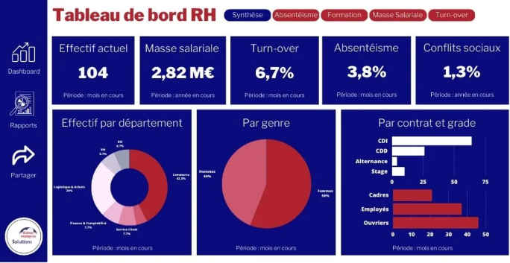
Le tableau de bord social est le meilleur outil mis à disposition de l’équipe RH pour l’accomplissement de sa mission. Facile à mettre en œuvre, il permet de mettre en place, analyser et consolider la politique RH de l’entreprise.
Dans le tableau de bord RH ci-contre, créé par nos soins, vous retrouvez les principaux indicateurs liés à la masse salariale comme :
- l’effectif actuel ;
- la masse salariale totale ;
- le Turn-over ;
- l’absentéisme ;
- les conflits sociaux ;
- les effectifs par départements ;
- les effectifs par genre ;
- les effectifs par contrat et par grade ;
- etc.
Réponses
- Quel est l’outil qui est préconisé pour optimiser le reporting social ?

- Quels sont les indicateurs liés aux effectifs proposés dans ce document ?

- Comment calculer le coût moyen par salarié ?

- Proposez des indicateurs qui permettent il doit mesurer le respect de l’équité dans l’entreprise.

